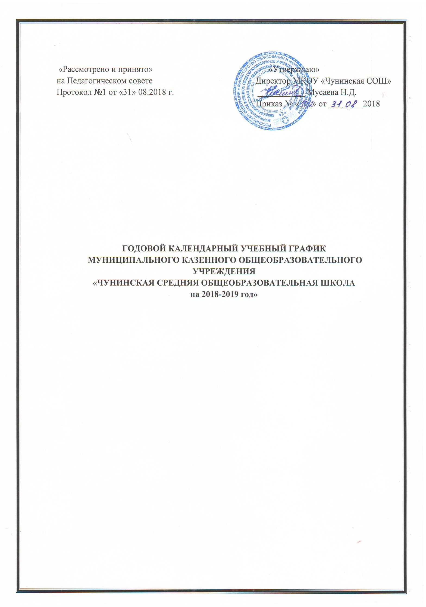

**Пояснительная записка**

Годовой календарный учебный график МКОУ «Чунинская СОШ» составлен на основе Производственного календаря на 2018, 2019 годы с праздничными и выходными днями, составленного согласно ст.112 ТК РФ (в ред. от 23.04.2012 N 35-ФЗ ), Приказа Минздравсоцразвития РФ от 13.08.2009 N 588 н «Об утверждении порядка исчисления нормы рабочего времени на определенные календарные периоды времени (месяц, квартал, год) в зависимости от установленной продолжительности рабочего времени в неделю».

**Праздничные выходные дни в 2019 году:**

**1,2,3,4,5,6 и 8 января – Новогодние каникулы**

**7 января – Рождество Христово**

**23 февраля – День защитника Отечества**

**8 марта – Международный женский день**

**1 мая – День Победы**

**12 июня – День России**

**4 ноября – День народного единства**

**Каникулы**

* 30 календарных дней в течение учебного года для обучающихся 2-11 классов;
* 30 календарных дней в течение учебного года для обучающихся 1 класса + дополнительные каникулы (7 календарных дней) в середине третьей четверти (в феврале) для распределения равномерной нагрузки в соответствии с возрастными особенностями обучающихся;
* Летние каникулы для учащихся 2-8, 10 классов – с 31.05 по 31.08.

1. **Продолжительность 2018-2019 учебного года в МКОУ «Чунинская СОШ»**

* Начало учебного года – 01.09.2018 г.
* Продолжительность – 1 класс -33 недели

9,11 классы – 34 недели

2-4, 5-8, 10 классы -35 недель.

1. **Количество классов в школе:**

1-1

2-1

3-1

4-1

5-1

6-1

7-1

8-1

9-1

10-1

11-1

**Всего -11 классов.**

1. **Регламентирование образовательного процесса на 2018-2019 учебный год:**

|  |  |  |  |  |  |
| --- | --- | --- | --- | --- | --- |
| **Наименование**  **четверти** | **Начало** | | **Окончание** | **Продолжительность** | **Количество каникулярных дней** |
| **На уровне начального общего образования** | | | | | |
| I четверть | 01.09.2017 | 31.10.2017 | | 8,5 недель | 10 |
| II четверть | 11.11.2017 | 30.11.2017 | | 7 недель | 11 |
| III четверть  1 класс | 11.12.2017  11.12.2017  19.02.2018 | 22.03.2018  17.02.2018  24.02.2018 | | 10 недель  9 недель | 9  16 |
| IV четверть  1,4 классы  2,3 классы | 01.04.2018  01.04.2018 | 25.05.2018  31.05.2018 | | 7,5 недель  8,5 недель |  |
| **На уровне основного общего образования** | | | | | |
| I четверть | 01.09.2017 | | 31.10.2017 | 8,5 недель | 10 |
| II четверть | 11.11.2017 | | 30.11.2017 | 7 недель | 11 |
| III четверть | 11.12.2017 | | 22.03.2018 | 10 недель | 9 |
| IV четверть  5-8 классы  9 класс | 01.04.2018  01.04.2018 | | 31.05.2018  25.05.2018 | 8,5 недель  7,5 недель |  |
| **На уровне среднего общего образования** | | | | | |
| I четверть | 01.09.2017 | | 31.10.2017 | 8,5 недель | 10 |
| II четверть | 11.11.2017 | | 30.11.2017 | 7 недель | 11 |
| III четверть | 11.12.2017 | | 22.03.2018 | 10 недель | 9 |
| IV четверть  10 класс  11 класс | 01.04.2018  01.04.2018 | | 31.05.2018  25.05.2018 | 8,5 недель  7,5 недель |  |

1. **Продолжительность каникул:**

|  |  |  |  |
| --- | --- | --- | --- |
| **Наименование**  **четверти** | **Начало** | **Окончание** | **Продолжительность** |
| Осенние | 01.11.2018 | 10.11.2018 | 10 дней |
| Зимние | 31.12.2018 | 10.01.2019 | 11 дней |
| Дополнительные для 1 класса | 19.02.2018 | 25.02.2019 | 7 дней |
| Весенние | 23.03.2018 | 31.03.2019 | 1. дней |

1. **Регламентирование образовательного процесса на день:**

* Продолжительность уроков составляет:

**1-е классы 2-11-е классы**

- I-е полугодие- 35 минут, понедельник- суббота - 45 мин

- II –е полугодие – 45 минут

Школа учится с 8.30 ч. до 14.00 ч.

1. **Регламентирование образовательного процесса на неделю:**

Продолжительность рабочей недели: 5 дневная неделя – для 1-х классов.

Продолжительность рабочей недели: 6 дневная неделя – для 2-11-х классов.

1. **Продолжительность учебных занятий, перемен, внеклассных занятий.**

Расписание звонков на 2018-2019 учебный год:

Расписание звонков для 1 класса:

|  |  |  |  |  |
| --- | --- | --- | --- | --- |
| **Урок** | **I-II-четверть** | **Перемена** | **III-IV- четверть** | **Перемена** |
| **1** | 8.30-9.05 | 10 мин | 8.30-9.15 | 10 мин |
| **2** | 9.15-10.00 | 10 мин | 9.25-10.10 | 10 мин |
| **3** | 10.10-10.55 | 20 мин | 10.20-11.05 | 20 мин |
| **4** | 11.15-12.00 | 10 мин | 11.25-12.10 | 10 мин |

**Расписание звонков для 2-е – 11-е классы:**

|  |  |  |
| --- | --- | --- |
| **Урок** | **I смена** | **Перемена** |
| **1** | 08.30-09.15 | 10 мин |
| **2** | 09.25-10.10 | 10 мин |
| **3** | 10.20-11.05 | 20 мин |
| **4** | 11.25-12.10 | 10 мин |
| **5** | 12.20-13.05 | 10 мин |
| **6** | 13.15-14.00 | 10 мин |
|  |  |  |

В учебном плане школы количество часов, отведенных на проведение отдельных предметов, не может быть ниже количества часов, определенных примерным государственным учебным планом;

Учебная нагрузка обучающихся не должна превышать:

а) для обучающихся 1 классов - 4-х уроков в день в неделю 5-ти уроков;

б) для обучающихся 2-4 классов – 5-ти уроков в день;

в) для обучающихся 5-6 классов – 6-ти уроков в день;

г) для обучающихся 7-11 классов – 7 –ми уроков в день.

1. Перед началом каждого урока подается звонок. По окончании урока учитель и обучающиеся выходят из кабинета. Классные руководители и учителя во время перемен дежурят в коридорах, , обеспечивая дисциплину обучающихся, а также несут ответственность за поведение детей на всех переменах, гардеробщица в вестибюле.

2. Дежурство по ОУ педагогов, классных коллективов и их классных руководителей осуществляется в соответствии с « Положением о дежурстве» и определяется графиком дежурств, составленным заместителем директора по воспитательной работе в начале каждого полугодия и утверждается директором ОУ.

3. Время начала работы каждого учителя- за 10 минут до начала своего урока, в начальной школе за 15 минут.

4. Организацию образовательного процесса осуществляют учителя, педагоги и специалисты в соответствии с перечнем обязанностей, установленных « Должностной инструкцией».

5. Педагогам категорически запрещается вести прием родителей во время уроков. Встречи педагогов и родителей обучающихся осуществляется на переменах или вне уроков педагога по предварительной договоренности.

6. Категорически запрещается отпускать обучающихся с уроков на различные мероприятия (репетиции, соревнования) без разрешения администрации школы.

7. Категорически запрещается удаление обучающихся из класса, моральное или физическое воздействие на обучающихся.

8.Категорически запрещается выставление итоговых оценок или их изменение после даты, указанной в приказе об окончании четверти (полугодия). Перенос аттестации по уважительным причинам может быть разрешен только по заявлению родителей (законных представителей) обучающихся.

9. Изменения в расписании разрешается вносить только по письменному заявлению учителя с разрешением директора или лица, его замещающего. Категорически запрещается производить замену уроков по договоренности между учителями без разрешения администрации школы.

**8. Организация промежуточной и итоговой аттестации:**

Промежуточная аттестация 2-8 , 10 классов в форме итоговых контрольных работ проводится с 13.05.2019 г по 25.05.2019 года без прекращения образовательного процесса.

Итоговая аттестация 9,11 классов проводится в сроки установленные МОРФ на 2018-2019 учебный год.

Промежуточная аттестация обучающихся 2-8, 10 классов проводится по итогам освоения общеобразовательной программы: на уровне начального общего и основного общего образования- за четверти , на уровне среднего образования – за полугодия

**9. Организация воспитательного процесса в ОУ.**

9.1. Организация воспитательного процесса в ОУ регламентируется расписанием работы кружков, секций, походов, выходов с детьми на внеклассные мероприятия за пределы школы разрешается только после издания соответствующего приказа директора школы. Ответственность за жизнь и здоровье детей при проведении подобных мероприятий несет учитель, воспитатель, который назначен приказом директора.

9.2. Работа спортивных секций, кружков, кабинета информатики допускается только по расписанию, утвержденному приказом директора.

9.3. График питания обучающихся, дежурства по школе утверждается директором школы ежегодно.

9.4. Выход на работу учителя или любого сотрудника школы после болезни возможен только по предъявлению директору больничного листа.

9.5. В ОУ с целью профилактики утомления, нарушения осанки, зрения обучающихся должно проводиться на уроках физкультурные минутки и гимнастика для глаз при обучении письму, чтению, математике.

9.6. Изменения в режиме работы ОУ определяется приказом директора школы в соответствии с нормативно-правовыми документами в случаях объявления карантина, приостановления образовательного процесса в связи с понижением температуры.

9.7. Во время перемен за поведение детей в школе, санитарное состояние и сохранность имущества кабинета и прилегающей территории несут ответственность классный руководитель и учитель , который ведет урок по расписанию.

9.8. Ответственность за поддержание порядка и чистоты в школе во время учебного дня несут дежурный учитель и дежурный администратор, который назначается директором школы согласно графику.

9.9. Вменить в обязанность дежурных классов обеспечить дисциплину учеников, санитарное состояние, сохранность школьного имущества:

- I пост- вестибюль;

- II- пост- столовая;

-III- пост- коридор (1 этаж);

- IV- пост – коридор (2 этаж).

Начало дежурства 1смена –08.30 ч., время окончания- 14.00 ч.;

9.10. С целью поддержания чистоты в школе считать обязательным сменную обувь с 1 декабря по 31 мая. Контроль за наличие сменной обуви возложить на классного руководителя.

9.11. Генеральную уборку классов систематически проводить 1 раз в четверть.

9.12. За сохранность учебного кабинета и имеющего в нем имущества несет ответственность учитель, за которым закреплен кабинет.

9.13. Контроль за сохранностью школьной мебели и учебного оборудования возложить на зам директора по хозяйственной части путем проведения рейда проверки 1 раз в течении учебной четверти.

9.14. Контроль за сохранность спортивного инвентаря и порядком в спортзале возложить на учителей физической культуры.

9.15. Курение учащихся в учебном здании и на ее территории категорически запрещается. Контроль за выполнение данного правила возложить на классных руководителей.

9.16. Обязать учащихся соблюдать деловую форму в соответствии с положением о школьной форме. Не допускать излишеств в употреблении косметических средств. Контроль возложить на классных руководителей.

9.17. Категорически запрещается пользоваться мобильным телефоном во время уроков и внеклассных мероприятий. Во время занятий мобильный телефон должен быть отключен.

9.18. Все обучающихся 3-9 классов аттестуются по четвертям, 10,11 классов - по полугодиям. Оценивание уровня знаний, умений и навыков, обучающихся и качество преподавания проводить в соответствии с Положение: о текущем контроле, промежуточной аттестации, внутришкольном контроле.

9.19. Государственную (итоговую) аттестацию в выпускных 9 и 11 классах и промежуточную итоговую аттестацию 2-8, 10 классов проводить в соответствии с нормативно- правовыми документами МО РФ, региональных и муниципальных органов управления образованием.

9.20. Режим рабочего времени и времени отдыха работников ОУ:

Устанавливается 6- дневная рабочая неделя с выходным днем воскресеньем. Нормативная часть рабочего времени работника определяется в соответствии с трудовым законодательством и тарификационным списком, другая часть педагогической работы работников, требующая затрат рабочего времени, которая не конкретизирована по количеству часов, вытекает из их должностных обязанностей, предусмотренных Уставом и Правилами внутреннего трудового распорядка и регулируются графиками и планами работы и может быть связана с выполнением обязанностей, связанных с участием в работе педагогических, методических советов, с работой по проведению родительских собраний, консультаций, оздоровительных, воспитательных и других мероприятий предусмотренных образовательной программой.

**10.Ведение документации.**

10.1. Всем педагогам приведении журнала следует руководствоваться Положение по ведению журнала.

10.2. Внесение изменений в журналы (зачисление и выбытие учеников) производится только классный руководитель по приказу директора школы.

Исправление оценок в классном журнале допускается по заявлению учителя и разрешению директора.

**11.Режим работы учебно-вспомогательного и обслуживающего персонала.**

11.1. Режим работы учебно-вспомогательного и обслуживающего персонала определяется из расчета нормативного количества часов на ставку по шестидневной рабочей неделе, согласовывается с представителем профсоюзного комитета школы и утверждается директором.

11.2. пропускной режим осуществляется в дневное время ответственным администратором; в ночное время- сотрудником охраны.

11.3. Графики работы всех педагогических работников регламентируются Правилами внутреннего трудового распорядка и утверждаются приказом директора на текущий год.

**12. Режим работы в выходные и праздничные дни.**

Работа сотрудников в выходные и праздничные дни осуществляется в соответствии со статьями 111, 112 Трудового Кодекса РФ и регламентируется приказом директора.

**13. Режим работы ОУ в каникулярное время.**

В период осенних, зимних, весенних каникул педагогический и учебно-вспомогательный персонал работают согласно утвержденному плану работы, графиком работ с указанием видов деятельности, которую будет выполнять педагог на каникулах. В этот период он может привлекать к педагогической, методической, организационной работе, связанной с реализацией образовательной программы в пределах установленного ему объема учебной нагрузки (педагогической нагрузки).

**14**.**Государственная (итоговая) аттестация обучающихся.**

Государственная (итоговая) аттестация обучающихся 9, 11 классов проводится за рамками учебного года в мае-июне 2018 года.

Сроки проведения государственной (итоговой) аттестации устанавливаются Министерством образования и науки Российской Федерации.